администрация МУНИЦИПАЛЬНОГО ОБРАЗОВАНИЯ СОСНОВОБОРСКИЙ ГОРОДСКОЙ ОКРУГ ЛЕНИНГРАДСКОЙ ОБЛАСТИ

постановление

от 27/03/2015 № 1019

Об утверждении Положения
о проекте по партиципаторному
бюджетированию «Я планирую бюджет»

В целях реализации мероприятий проекта по партиципаторному бюджетированию «Я планирую бюджет», администрация Сосновоборского городского округа п о с т а н о в л я е т:

1. Утвердить Положение о проекте по партиципаторному бюджетированию «Я планирую бюджет» (Приложение).

2. Пресс - центру администрации (Арибжанов Р.М.) разместить настоящее постановление на официальном сайте Сосновоборского городского округа.

3. Общему отделу администрации (Тарасова М.С.) обнародовать настоящее постановление на электронном сайте городской газеты «Маяк».

4. Настоящее постановление вступает в силу со дня официального обнародования и распространяется на правоотношения, возникшие с 1 января 2015 года.

5. Контроль за исполнением постановления возложить на заместителя главы администрации, председателя комитета финансов Козловскую О.Г.

Глава администрации
Сосновоборского городского округа В.Б.Садовский

Исп. Попова Т.Р. (КФ)
2-43-52; ПТ

СОГЛАСОВАНО:

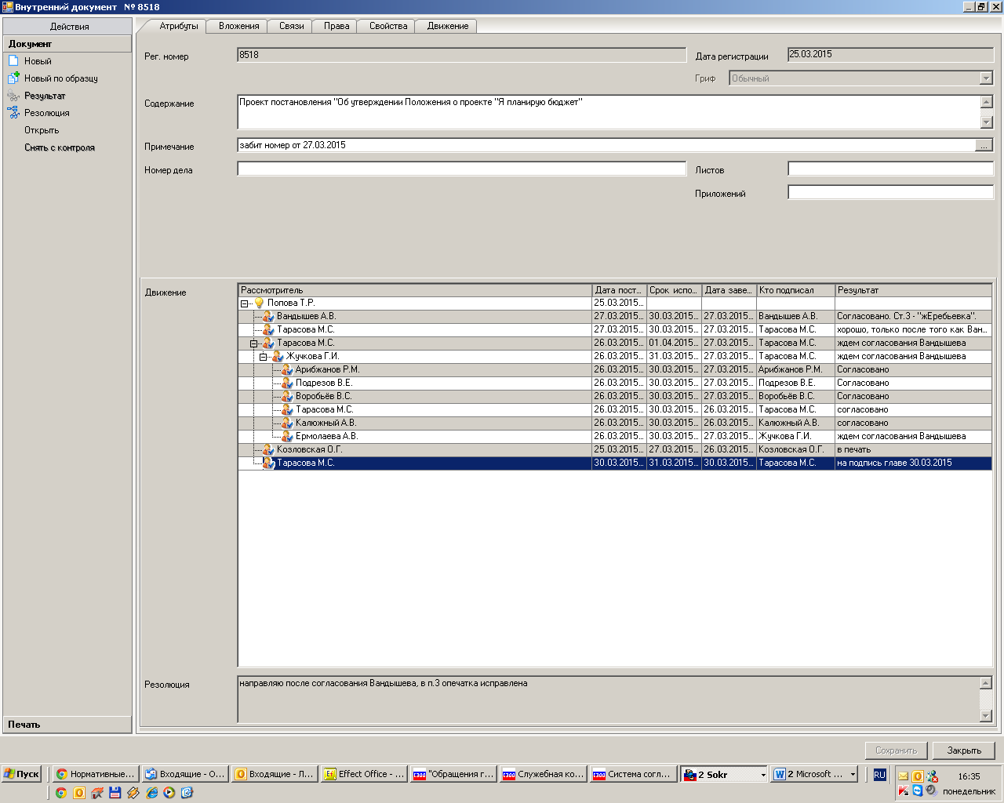

Рассылка:
КФ, Пресс-центр, общий отдел

УТВЕРЖДЕНО

постановлением администрации

Сосновоборского городского округа

от 27/03/2015 № 1019

(Приложение)

Положение о проекте по партиципаторному бюджетированию «Я планирую бюджет»
1. Общие положения

Цели проекта:
- совершенствование механизмов, позволяющих гражданам участвовать в распределении средств городского бюджета;
- развитие эффективной системы взаимодействия власти и общества в бюджетной сфере.

Задачи проекта:
- предоставление жителям города возможности для непосредственного влияния на бюджетную политику администрации Сосновоборского городского округа;
- предоставление жителям города возможности разобраться, каким образом принимается и распределяется местный бюджет;
- предоставление жителям города более полной информации о деятельности администрации Сосновоборского городского округа;
- создание нового механизма взаимодействия граждан и городской власти по решению вопросов местного значения.

Организаторы проекта:
- Администрация Сосновоборского городского округа (www.sbor.ru);
- Комитет гражданских инициатив - общественная организация, занимающаяся поддержкой инициатив, направленных на обновление и укрепление демократических институтов (далее – Комитет). Поддержку деятельности Комитета осуществляет специально созданный для этой цели «Фонд Кудрина по поддержке гражданских инициатив» (www.komitetgi.ru/);
- Европейский университет в Санкт-Петербурге - негосударственное учреждение высшего профессионального образования, лидер в области подготовки специалистов гуманитарного профиля (www.eu.spb.ru).

2. Сроки реализации проекта
С 1 апреля по 1 декабря текущего финансового года.

3. Участники проекта
Участником проекта может стать каждый житель города старше 18 лет, подавший заявку на участие в проекте (к отбору не допускаются представители и сотрудники администрации Сосновоборского городского округа, а также депутаты Совета депутатов муниципального образования Сосновоборский городской округ). Из поданных заявок открытой жеребьевкой будут отобраны те, кто сможет участвовать в принятии решений инициативной комиссии. Личное присутствие на жеребьевке является обязательным. На заседания инициативной комиссии и лекции экспертов помимо горожан, выбранных путем открытой жеребьевки, могут приходить все желающие.

4. Заявки на участие в проекте
Заявку на участие в проекте (приложение 1 к положению) можно подать одним из следующих способов:
- по адресу: ул. Ленинградская, 46, кабинет 238.
- по телефону: 81369(24352)
- по электронной почте: sbfin@meria.sbor.ru

5. Сроки реализации проекта
Сроки реализации проекта ежегодно, до начала проекта, будут анонсироваться через местные СМИ, на городском сайте администрации Сосновоборского городского округа www.sbor.ru, а также в специально созданной в социальной сети «ВКонтакте» группе «Я планирую бюджет. Сосновый Бор» для обсуждения и активного участия горожан и членов инициативной группы проекта.

- Основные блоки работы проекта
Блок 1. Предварительный отбор, жеребьевка.
Блок 2. Заседания комиссии, лекции, семинары, совещания с заместителями главы администрации Сосновоборского городского округа, руководителями комитетов, отделов администрации в соответствии с регламентом заседаний инициативной комиссии в г. Сосновый Бор проекта по партиципаторному бюджетированию «Я планирую бюджет» (приложение 2 к положению).
Блок 3. Выбор и проработка инициатив, которые будут включены в проект городского бюджета на очередной финансовый год и плановый период. Создание рабочей группы проекта «Я планирую бюджет» (далее – рабочая группа ЯПБ) для взаимодействия с представителями администрации Сосновоборского городского округа по продвижению выбранных итоговых инициатив.
Блок 4. Создание рабочей группы администрации Сосновоборского городского округа (далее – рабочая группа администрации) для принятия инициатив, выдвинутых инициативной комиссией, на очередной финансовый год. Рабочая группа создается ежегодно, в ее состав входят представители отраслевых (функциональных) подразделений администрации, по направлениям деятельности которых выдвинуты итоговые инициативы.
Блок 5. Рассмотрение обоснованности инициатив рабочей группой администрации при участии членов рабочей группы ЯПБ.
Блок 6. Оформление утвержденных инициатив в соответствии с внутренними нормативными документами администрации Сосновоборского городского округа.
Блок 7. Учет инициатив в проекте городского бюджета на очередной финансовый год и плановый период и представление к рассмотрению и утверждению Советом депутатов муниципального образования Сосновоборский городской округ.

Приложение 1
к Положению

ЗАЯВКА
на участие в проекте «Я планирую бюджет»

Фамилия:
Имя:
Отчество:
Возраст:
Профессия, тип занятости:
Контактный телефон:
Другие контактные данные: (графа заполняется по желанию)

О проекте узнал из (отметить галочкой):

Печатные СМИ
Интернет
Телевидение
Радио
Друзья, знакомые

Приложение 2
к Положению

Регламент заседаний инициативной комиссии проекта по партиципаторному бюджетированию «Я планирую бюджет» (далее – регламент)

- Общие положения
Инициативная комиссия, выбранная путем жеребьевки из числа жителей города Сосновый Бор (далее – инициативная комиссия) - официальный консультативный орган в рамках бюджетного процесса в администрации Сосновоборского городского округа (далее - администрация). Состав и количество заседаний инициативной комиссии могут варьироваться и определяются настоящим Регламентом и расписанием заседаний, составляемым отдельно.
Инициативная комиссия формируется по правилам, содержащимся в настоящем регламенте и Положении о проекте по партиципаторному бюджетированию «Я планирую бюджет.
- Решения инициативной комиссии
Инициативная комиссия, состоящая из жителей г. Сосновый Бор, собирается для принятия решений по расходованию выделенных администрацией средств по программе партиципаторного бюджетирования «Я планирую бюджет» в городе Сосновый Бор. Расходование средств осуществляется администрацией Сосновоборского городского округа в соответствии с Федеральным законом от 06.10.2003 N 131-ФЗ «Об общих принципах организации местного самоуправления в Российской Федерации» и Бюджетным кодексом РФ. Решения инициативной комиссии принимаются совместно с администрацией; решение о выделении средств принимается после согласия обеих сторон.

- Состав инициативной комиссии
Инициативная комиссия состоит из 15 человек. Члены комиссии выбираются из числа жителей города Сосновый Бор, которые подали заявки на участие в проекте «Я планирую бюджет». Выбор осуществляется посредством жребия. Личное присутствие на жеребьевке обязательно. Кроме членов комиссии из подавших заявки на участие в проекте «Я планирую бюджет» горожан выбираются 15 человек резервистов. Выбор также определяется жребием. В случае необходимости резервисты заменяют членов комиссии по основаниям, приведенным в пункте 3.4 настоящего регламента.

3.1. Права членов инициативной комиссии
- Члены инициативной комиссии имеют право на выдвижение не более 3 (трех) инициатив по программе расходования средств.
- Члены инициативной комиссии имеют право на получение интересующей их информации, связанной с их инициативами или нужной для их разработки от сотрудников администрации.
- Члены инициативной комиссии имеют право в случае отклонения их инициатив сотрудниками администрации на письменные разъяснения причин этого отклонения и на личную встречу с членом соответствующего комитета или отдела администрации.
- Члены инициативной комиссии имеют право на участие в заседаниях Рабочей группы в администрации Сосновоборского городского округа. Рабочая группа создается при принятии инициатив/инициативы бюджетной комиссии городской администрации. Она состоит из выбранных членами инициативной комиссии представителей комиссии и сотрудников администрации. Рабочая группа занимается проработкой инициативы (консультирует членов комиссии по вопросам, связанным с административным оформлением их инициатив) для включения ее в городской бюджет.

3.2. Обязанности членов инициативной комиссии

3.2.1.Придерживаться правил, оговоренных в данном регламенте.

3.2.2.Разрабатывать в соответствии с предложенной письменной формой свои инициативы по распределению бюджетных средств в строго оговоренные сроки.

3.2.3.Своевременно выполнять все задания модератора в соответствии с предложенной формой. Задания даются модератором в конце каждого заседания. Форма задания оговаривается модератором. Задания должны быть выполнены членом комиссии в указанный модератором срок.
3.2.4. Информировать модератора о пропусках заседаний или опозданиях (в той форме, которая будет оговорена на первом заседании комиссии, с учетом возможностей и пожеланий членов комиссии; решение об этой форме принимается большинством
голосов).

3.3. Права и обязанности модератора
Заседания инициативной комиссии ведет модератор. Модератор назначается организаторами проекта «Я планирую бюджет». Модератор обладает исключительными правами на лишение слова и управление заседанием. Модератор обязан на каждом заседании: а) информировать о целях и задачах текущего заседания б) отвечать на вопросы членов комиссии по порядку проведения заседания в) предоставлять возможность для прояснения правил и положений настоящего регламента и расписания заседаний.
Модератор обладает исключительным правом предоставления слова в течение каждого конкретного заседания. Модератор может лишить права слова члена комиссии в том случае, если он начинает выступать без согласия модератора (форма выражения согласия модератора согласовывается с членами комиссии на первом заседании).
В начале каждого заседания модератором определяется ход заседания:
- Формат заседания и время, отведенное на выступления каждого члена инициативной комиссии.
- Порядок выступлений (каким образом членам комиссии предоставляется право слова, описание порядка очередности выступающих и т.д.).
Модератор обладает исключительным правом на замену члена комиссии членом резерва в том случае, если член комиссии совершает что-либо из описанного ниже.

3.4. Правила вывода членов инициативной комиссии (замены члена комиссии на члена резерва):
Замена члена комиссии осуществляется модератором. Замена осуществляется по следующим причинам:
- После пропуска 2 (двух) заседаний без уважительной причины.
- За неоднократное нарушение хода заседаний. После третьего предупреждения модератор имеет право на замену члена комиссии. Предупреждения могут быть получены в ходе одного или нескольких заседаний. К нарушениям относятся: превышения времени отведенного модератором на выступление; нарушения порядка выступлений и обсуждений (перебивание других членов комиссии, выступления без разрешения модератора и т.д.); употребление недопустимых форм речевой коммуникации (оскорбления и т.д.).
3.4.3.За невыполнение двух и более заданий в срок (инициатив оформленных в письменной форме и т.д.). Срок выполнения заданий определяется модератором в конце каждого заседания (с учетом мнений членов комиссии, однако' право окончательного определения срока остается за модератором).
Выбывший член инициативной комиссии заменяется членом резерва. Член резерва выбирается по жребию из числа присутствующих на заседании членов резерва. Жеребьевка проходит в начале заседания в присутствии членов комиссии и резерва. Заместивший члена комиссии член резерва включается в текущий этап работы. Так, если этап выдвижения инициатив пройден, новый член комиссии не может выдвигать свою инициативу. Однако он может голосовать за одну из выдвинутых инициатив и участвовать в ее разработке.

3.5. Права и обязанности членов резерва
Члены резерва имеют право на устное выступление перед членами инициативной комиссии за полчаса до или после заседания (время выступления согласовывается с членами бюджетной комиссии или модератором). Во время выступления (срок которого определяется модератором) резервист имеет право озвучить собственную инициативу.
У членов резерва нет права какими-либо способами вмешиваться в непосредственный ход заседания. Они могут говорить только в том случае, если модератор предоставляет им право слова. Член резерва выбывает из его состава в следующих случаях:
- Громкие разговоры с соседями и прочий шум, который отвлекает членов бюджетной комиссии от работы
- Появление на заседаниях в состоянии алкогольного опьянения
- Недопустимые формы речевого поведения во время (до или после заседания), отведенное на выдвижение перед членами комиссиями своих инициатив.
После третьего предупреждения модератора, член резерва выбывает из его состава. Однако он может быть удален и после первого предупреждения по решению модератора в том случае, если нарушения касаются двух последних пунктов.
  - Порядок рассмотрения инициатив
Инициативы, выдвинутые в рамках проекта «Я планирую бюджет», рассматриваются рабочей группой администрации Сосновоборского городского округа (далее – рабочая группа администрации). Рабочая группа администрации создается ежегодно, в ее состав входят представители отраслевых (функциональных) подразделений администрации, по направлениям деятельности которых выдвинуты итоговые инициативы. Рабочая группа администрации имеет право при рассмотрении инициативы:
    - Отказать в ее выполнении при достаточном обосновании в письменной форме. Форма подачи устанавливается организаторами проекта.
    - По проектам, проходящим утверждение в инициативной комиссии, администрация обязана предоставлять необходимую информацию.
    - Сопровождение и проработка выбранных инициатив в формате Рабочей группы администрации включает в себя помощь по разработке и оформлению инициатив в соответствии с требованиями для включения инициатив в проект городского бюджета.
5. Порядок доработки инициатив в формате Рабочей группы участников проекта «Я планирую бюджет» (далее – рабочая группа ЯПБ)
Рабочая группа ЯПБ – совещательная комиссия в рамках реализации проекта «Я планирую бюджет». Цели рабочей группы ЯПБ: обсуждение возможностей и планов реализации проекта, выбранных членами инициативной комиссии, и подготовка окончательного предложения для включения в бюджетную заявку соответствующего структурного подразделения администрации города Сосновый Бор.
- Участники проекта выбираются в состав рабочей группы ЯПБ после отбора инициатив в рамках инициативной комиссии голосованием ее членов. Количественный состав рабочей группы ЯПБ определяется инициативной комиссией.
- Участники, вошедшие в состав рабочей группы ЯПБ по проекту «Я планирую бюджет», имеют право получать консультации соответствующих специалистов администрации и осуществлять контроль за реализацией инициативного предложения.
- Участники, вошедшие в состав рабочей группы ЯПБ по проекту «Я планирую бюджет», обязуются своевременно реагировать на запросы администрации. В случае отсутствия связи с участником, администрация имеет право реализовывать выбранную инициативу по своему усмотрению.
- Приоритетное право голоса в процессе обсуждения инициатив в формате Рабочей группы администрации имеют члены Рабочей группы ЯПБ. Право голоса членам инициативной комиссии, членам резерва и инициативным горожанам предоставляется модератором в процессе обсуждения каждого структурного блока проекта.
- В случае высказывания комментариев или вопросов с места без разрешения модератора присутствующий предупреждается, после второго предупреждения он покидает заседание Рабочей комиссии.
  - Изменения регламента
Изменения в настоящий регламент не могут вноситься в течение текущего года работы инициативной комиссии в рамках проекта «Я планирую бюджет». Члены бюджетной комиссии, жители города Сосновый Бор и администрация могут предлагать изменения, дополнения и уточнения по разработке регламента следующего года. Предложения рассматриваются координаторами и соорганизаторами проекта (Европейским университетом в Санкт-Петербурге и Комитетом гражданских инициатив) и, по возможности, учитываются.

